№ | Ф.И.О. педагога/тех.персонала | Наименование организации /должность | Фото 3*4 | Нагрузка и расписание | № приказа и дата назначения | Какую категорию имеет, дата присвоения, наличие сертификатов | Сведения передвижения по образовательным учреждениям (приказ об увольнении №, дата, куда был трудоустроен)
1 | Амрина Алма Калиевна | КГУ «Общеобразовательная школа имени Байдалы Уразалина, Героя Социалистического Труда села Веселое отдела образования по Сандыктаускому району управления образования Акмолинской области»  учитель физики и математики | 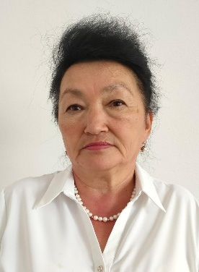 | Физика -12 ч.  Математика – 10ч.  Понедельник  7кл-алгебра  8кл-алгебра  8кл-физика  11«Б»кл – физика  Вторник  10 кл- физика  7кл-Геометрия  8кл- геометрия  11 «А» -Физика  Среда  9кл-физика  8кл-физика  7кл – алгебра  8кл -алгебра  Четверг  11кл - Физика  9кл-физика  7кл-геометрия  7кл-физика  8кл-геометрия  Пятница  11 «А» - физика  8кл-алгебра  7кл-алгебра  10кл-физика  7кл-физика | №113/6 от 13.02.19 | б\к
2 | Амрин Боглан Нуралиевич | КГУ «Общеобразовательная школа имени Байдалы Уразалина, Героя Социалистического Труда села Веселое отдела образования по Сандыктаускому району управления образования Акмолинской области»  учитель истории | 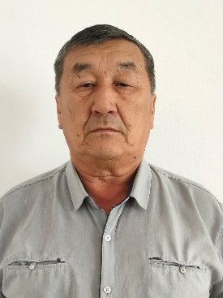 | История – 12ч.  Основы права – 4ч.  Понедельник  10кл-история  9кл-история  11кл-история  8кл-история  Вторник  9кл-вс.история  10кл – вс.история  11кл-история  8кл-история  11кл – құқық нег.  Среда  9кл- история  11«Б»кл -основ.права  11 «Б» кл- история  10 «Б» кл- история  четверг  8кл-история  11кл-вс.история  10кл-основы права  9кл-основы права | №31 от 01.09.2020г | б\к
3 | Амреева Жанна Александровна | КГУ «Общеобразовательная школа имени Байдалы Уразалина, Героя Социалистического Труда села Веселое отдела образования по Сандыктаускому району управления образования Акмолинской области»  Учитель начальных классов | 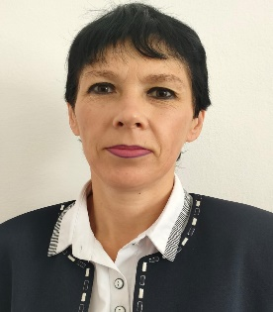 | Предшкольный класс - 18 ч.  Понедельник  Худ.литер  Основы матем  Озноком.с окр.миром  Физкультура  Вторник  Развитие речи  Основы грамоты  Основы матем  Музыка  Среда  Основы грамоты  Рисование  Физкультура  Четверг  Развитие речи  Основы грамоты  Озн.с окр.миром  Музыка  Пятница  Основы матем  Худ.литер  физкультура | №5 от 10.01.2001г. | Педагог-модератор, 2023г
4 | Есенбаева Бакот Калиевна | КГУ «Общеобразовательная школа имени Байдалы Уразалина, Героя Социалистического Труда села Веселое отдела образования по Сандыктаускому району управления образования Акмолинской области»  Учитель химии и биологии | 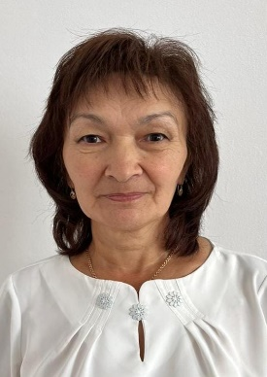 | Биология – 12 ч.  Химия – 11 ч.  Естествознание – 2ч.  Понедельник  10кл-химия  11кл-химия  9кл-биология  10кл-биология  11кл-биология  Вторник  11кл-химия  5кл-естествознание  8кл-химия  7кл-химия  9кл-химия  Среда  7кл-биология  11кл-химия  10кл-биология  11 «А»кл-химия  5кл-естествознание  Четверг  10 кл-химия  11 «А»кл-биология  8кл-химия  8кл-биология  9кл-биология  Пятница  9кл-химия  11кл-биология  11 «А»кл-биология  8кл-биология  10кл-биология | №21 от 15.08.1988г. | Педагог-исследователь 2019г.
5 | Ахметова Жумажан Имамазимовна | КГУ «Общеобразовательная школа имени Байдалы Уразалина, Героя Социалистического Труда села Веселое отдела образования по Сандыктаускому району управления образования Акмолинской области»  Учитель начальных классов, учитель худ.труда | 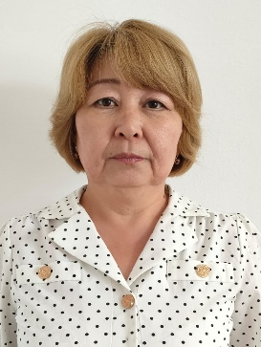 | 2 класс- 17ч.  Худ.труд – 4ч.  Понедельник  Математ  ИЗО  5кл-Худ.труд  6кл-Худ.труд  Вторник  Русский язык  Математика  Естествознание  Среда  Русс.яз  Литер.чтение  Музыка  Труд.обуч  5кл- Худ.труд  Четверг  Русский язык  Математика  Литер.чт  6кл-Худ.труд  Пятница  Математика  Русский язык  Литер.чтение  Познание мира | №296 от 01.09.2005г. | Педагог-эксперт
6 | Касымова Марина Ситжановна | КГУ «Общеобразовательная школа имени Байдалы Уразалина, Героя Социалистического Труда села Веселое отдела образования по Сандыктаускому району управления образования Акмолинской области»  Учитель русского языка и литературы | 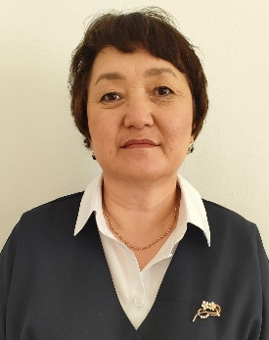 | Русский язык – 25 ч.  Понедельник  6кл -русс.яз  7кл- русс.яз  5кл-русс.яз  8кл- русс.яз  11 «А»кл- орыс т.  Вторник  7кл- русс.литер  8кл- русс.литер  6кл- русс.литер  5кл-русс.литер  11кл.- русс.яз  Среда  6кл- русс.яз  5кл- русс.яз  7кл- русс.яз  8кл- русс.яз  11 «А»кл- орыс т.  Четверг  7кл- русс.литер  8кл- русс.литер  6кл- русс.литер  5кл- русс.литер  11 «Б»кл-русс.литер  Пятница  7кл -русс.яз  6кл- русс.яз  5кл-русс.яз  8кл- русс.литер  11 «Б»кл-русс.литер | №300 от 01.09.2012г. | Педагог-исследователь 2019г. | №65 от 24.07.1991г. учитель начальных классов Побединской СШ.  №234 от 11.10.2004г. назначена директором Побединской СШ.  №395 от 14.10.2011 г. принята воспитателем МЦ при Веселовской СШ.
7 | Кирилюк Алена Дмитриевна | КГУ «Общеобразовательная школа имени Байдалы Уразалина, Героя Социалистического Труда села Веселое отдела образования по Сандыктаускому району управления образования Акмолинской области»  Учитель начальных классов, вожатый | 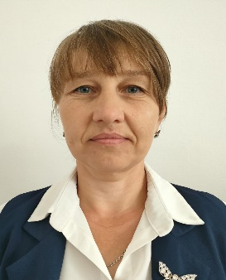 | 4класс- 17ч.  Вожатый – 0,25 ст.  Понедельник  Математика  Русс.язык  Вторник  Математика  лит.чтение  Естествознание  Среда  Математика  Русский яз  Худ.труд  Четверг  Математика  Литер.чтение  Русский яз  Познание мира  Пятница  Математика  Литер.чтение  Русский яз  Естествознание  Музыка | №338 от 01.09.2005г. | Педагог-эксперт 2019г. | №36 от 31.08.2000г.  принята учителем в Новоселовскую ОШ.
8 | Есенбаев Аманжол Сеилбекович | КГУ «Общеобразовательная школа имени Байдалы Уразалина, Героя Социалистического Труда села Веселое отдела образования по Сандыктаускому району управления образования Акмолинской области»  Учитель НВТП, педагог-организатор | 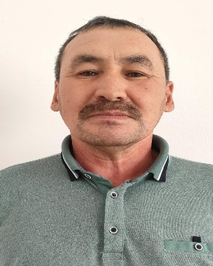 | Педагог-организатор -1ст.  НВТП -1ч.  Четверг  11 «А»кл-НВТП | №267 от 01.09.2006г. | б/к
9 | Дыль Юлия Владимировна | КГУ «Общеобразовательная школа имени Байдалы Уразалина, Героя Социалистического Труда села Веселое отдела образования по Сандыктаускому району управления образования Акмолинской области»  Учитель начальных классов, учитель музыки | 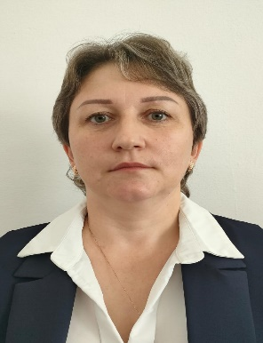 | 1 класс- 15ч.  Музыка – 2ч.  Понедельник  Букварь  Математика  Вторник  Букварь  Естествознание  Среда  Математика  Букварь  Четверг  Математика  ИЗО  5кл- Музыка  Пятница  Букварь  Математика  Познание мира  6кл-музыка | №1233-л/с от 29.08.2018г. | Педагог-эксперт | №669 л-с от 05.09.2014г. воспитатель МЦ, №886 от 31.08.2017г. учитель предшкольного класса.
10 | Пугачев Виктор Сергеевич | КГУ «Общеобразовательная школа имени Байдалы Уразалина, Героя Социалистического Труда села Веселое отдела образования по Сандыктаускому району управления образования Акмолинской области»  Учитель физической культуры |  | Физическая культура – 18ч.  Понедельник  2кл-физкультура  10кл-изкультура  8кл-физкультура  Вторник  7кл- физкультура  9кл- физкультура  10кл физкультура  11кл- физкультура  Среда  2кл- физкультура  9кл- физкультура  11кл- физкультура  Четверг  8кл- физкультура  2кл- физкультура  10кл- физкультура  7кл- физкультура  Пятница  8кл- физкультура  11кл- физкультура  7кл- физкультура  9кл- физкультура | №85 от 23.06.2003г. | б/к
11 | Пшонка Вероника Анатольевна | КГУ «Общеобразовательная школа имени Байдалы Уразалина, Героя Социалистического Труда села Веселое отдела образования по Сандыктаускому району управления образования Акмолинской области»  Учитель географии, естествознания. зам.директора по ВР | 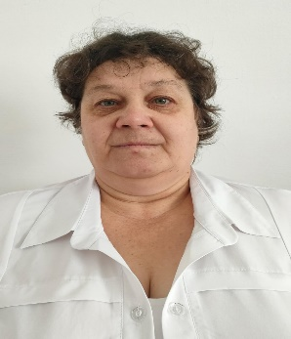 | Зам. по ВР- 1ст.  География – 10ч.  Естествознание – 2ч.  Понедельник  7кл-география  11 кл - география  9кл- география  Вторник  6 кл-естествознание  10кл -география  Среда  6 кл-естествознание  Четверг  10кл-география  7кл-география  8кл-география  Пятница  11 кл-география  9кл-география  8кл-география | №313 от 28.09.2012г. | б/к | №30 от 01.10.1996 г. принята учителем начальных классов в Побединскую СШ.  №313 от 28.09.2012 г. переведена учителем географии в Веселовскую СШ.
12 | Селиверстова Лариса Тафкильевна | КГУ «Общеобразовательная школа имени Байдалы Уразалина, Героя Социалистического Труда села Веселое отдела образования по Сандыктаускому району управления образования Акмолинской области»  Учитель начальных классов | 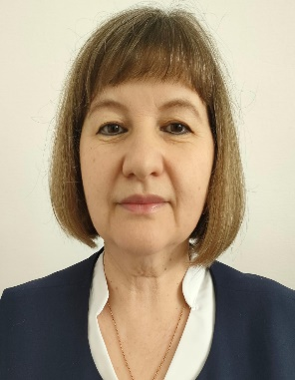 | 3класс- 17 ч.  Понедельник  Математика  Русский язык  музыка  Вторник  Математика  Русский язык  Литер.чтение  Естествознание  Худ.труд  Среда  Русский язык  Математика  Литер.чтение  Четверг  Математика  Литер.чтение  Естествознание  Пятница  Русский язык  Математика  Познание мира | №94 от 31.08.1998г. | Педагог-исследователь 2019г. | №21 от 23.08.1988г.  Принята учителем истории и биологии. №115 от 10.01.1990г. принята учителем истории и географии Новогородская средняя школа  №7 от 02.02.1996г. переведена учителем русского языка и литературы в Веселовскую СШ.
13 | Тельпекбаев Маргулан Сагандыкович | КГУ «Общеобразовательная школа имени Байдалы Уразалина, Героя Социалистического Труда села Веселое отдела образования по Сандыктаускому району управления образования Акмолинской области»  Директор школы, учитель истории | 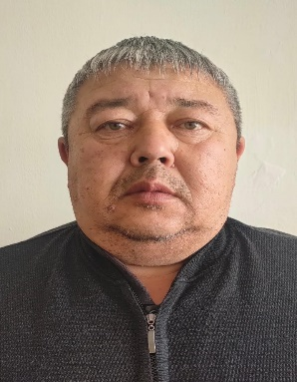 | Директор – 1ст.  История – 12ч.  Понедельник  5кл-история  7кл-история  Вторник  6кл-всем.история  5кл-вс.история  11 «А» кл-история  Среда  11 «А» кл-история  6 кл-история  7кл-история  Пятница  5кл-история  6кл-история  7 кл-история  11 «А» -вс.история | 01.09.1997г | б/к
14 | Тельпекбаева Бахытжан Кайырбаевна | КГУ «Общеобразовательная школа имени Байдалы Уразалина, Героя Социалистического Труда села Веселое отдела образования по Сандыктаускому району управления образования Акмолинской области»  учитель казахского языка и литературы |  | Казахский язык и литература – 22 ч.  Понедельник  9кл-каз.яз и лит.  4кл- каз.яз и лит.  6кл- каз.яз и лит.  11кл- каз.яз и лит.  Вторник  4кл- каз.яз и лит  6кл- каз.яз и лит  10кл- каз.яз и лит  11кл- каз.яз и лит  Среда  11 кл- каз.яз и лит  10кл- каз.яз и лит  9кл- каз.яз и лит  4кл- каз.яз и лит  Четверг  6кл- каз.яз и лит  10кл- каз.яз и лит  11кл- каз.яз и лит  9кл- каз.яз и лит  Пятница  6кл- каз.яз и лит  10кл.- каз.яз и лит  9кл- каз.яз и лит  4кл- каз.яз и лит | №72 от 25.08.1993г. | б/к
15 | Яковлев Евгений Григорьевич | КГУ «Общеобразовательная школа имени Байдалы Уразалина, Героя Социалистического Труда села Веселое отдела образования по Сандыктаускому району управления образования Акмолинской области»  учитель технологии, НВТП | 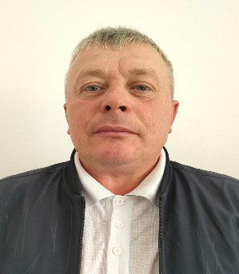 | Военрук – 1ст.  Худ.труд – 3ч.  Лаборант – 0,5ч.  Среда  8кл -худ.труд  9кл.-худ.труд  Четверг  7 кл.-худ.труд  11 кл-НВтП  Пятница  10 кл- НВтП | №1063-л/с 01.02.2016г. | б/к
16 | Жузжасарова Рысгуль Маратовна | КГУ «Общеобразовательная школа имени Байдалы Уразалина, Героя Социалистического Труда села Веселое отдела образования по Сандыктаускому району управления образования Акмолинской области»  Соц. педагог |  | Соц.педагог- 1 ст.  Вожатый – 0,25 ст. | №97 от 01.09.2021г. | б/к
17 | Аймергенева Нургуль Жагипбаровна | КГУ «Общеобразовательная школа имени Байдалы Уразалина, Героя Социалистического Труда села Веселое отдела образования по Сандыктаускому району управления образования Акмолинской области»  Зам.по УР, учитель информатики, географии |  | Зам.по УР -1 ст.  Информатика- 11ч.  География – 2 ч.  Понедельник  11 «А» кл -география  9кл-информатика  10кл-информатика  Вторник  11 кл-информатика  8кл-информатика  Среда  11 кл-информатика  11 «А» кл-информатика  Четверг  11 «А» кл -география  6 кл-информатика  10кл-информатика  Пятница  5 кл -информатика  11 «А» кл информатика  7 кл- информатики | №1231-л/с от 29.08.2018г. | Педагог-модератор
18 | Жузжасарова Саягуль Маратовна | КГУ «Общеобразовательная школа имени Байдалы Уразалина, Героя Социалистического Труда села Веселое отдела образования по Сандыктаускому району управления образования Акмолинской области»  учитель математики |  | Математика – 6ч.  Понедельник  11 «А»кл -геометрия  Вторник  11 «А»кл -алгебра  11 «А»кл -алгебра  Среда  11 «А»кл -алгебра  Четверг  11 «А»кл -геометрия  Пятница  11 «А»кл -алгебра | №920 -л/с от 31.08.2017г. | б/к
19 | Алтенова Асылтас Тлеубаевна | КГУ «Общеобразовательная школа имени Байдалы Уразалина, Героя Социалистического Труда села Веселое отдела образования по Сандыктаускому району управления образования Акмолинской области»  Педагог-психолог, учитель глобальных компетенции.  Делопроизводитель |  | Психолог – 1ст.  Глобальные компетенции – 6 ч.  Делопроизводство – 0,5ст.  Понедельник  7кл- Глоб.компет  11 кл- Глоб.компет  Вторник  9кл- Глоб.компет  Среда  6 кл- Глоб.компет  10кл-Глоб.компет  Четверг  11 «А» кл. -Глоб.компет  Пятница  5 кл - Глоб.компет  8кл- Глоб.компет | №44 от 31.05.2019г. | Педагог-модератор 2020г.
20 | Никонович Ольга Николаевна | КГУ «Общеобразовательная школа имени Байдалы Уразалина, Героя Социалистического Труда села Веселое отдела образования по Сандыктаускому району управления образования Акмолинской области»  учитель математики | 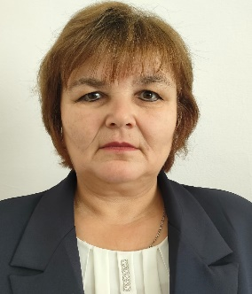 | Математика – 27 ч.  Понедельник  5 кл- математ  6кл- математ  9кл- алгебра  10кл- алгебра  11кл- алгебра  Вторник  6 кл- математ  5кл- математ  11кл- алгебра  9кл- геометрия  10кл- геометрия  Среда  5 кл- математ  6кл- математ  11кл- геометрия  9кл- алгебра  10кл- алгебра  Четверг  5 кл- математика  6кл- математика  9кл- геометрия  11кл- алгебра  10кл- геометрия  11кл- алгебра  Пятница  10кл -алгебра  5кл-математика  10кл- алгебра  6кл-математика  11 кл-геометрия  9кл-алгебра | №861-л/с от 20.08.2011г. | Педагог-исследователь 2019г. | №63/3 от 09.08.1993
21 | Яковлева Оксана Васильевна | КГУ «Общеобразовательная школа имени Байдалы Уразалина, Героя Социалистического Труда села Веселое отдела образования по Сандыктаускому району управления образования Акмолинской области»  Учитель русского языка и литературы, английского языка | 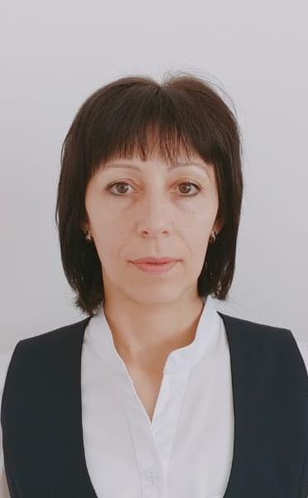 | Русский язык –8ч.  Английский язык- 14ч.  Понедельник  11 кл - англ.яз  5кл- англ.яз  10 кл – англ.яз  9кл-русс.яз  10 кл-русс.яз  Вторник  11 кл-англ.яз  9кл-русс.лит  9кл-англ.яз  10кл-англ.яз  Среда  10кл-англ.яз  5кл.-англ.яз  10кл-русс.литер  9кл-русс.яз  Четверг  9кл-англ.яз  5кл- англ.яз  3кл-англ.яз  9кл-русс.литер.  Пятница  11 кл - англ.яз  9кл- англ.яз  3 кл - англ.яз  9кл- русс.литер  10кл-русс.литер | №88 от 02.09.2019г. | Педагог-модератор 2022г. | №164 от 01.09.2003г. принята учителем русского языка и литературы в Лесной СШ.
22 | Уразалина Гульдана Казбековна | КГУ «Общеобразовательная школа имени Байдалы Уразалина, Героя Социалистического Труда села Веселое отдела образования по Сандыктаускому району управления образования Акмолинской области»  учитель казахского языка и литературы |  | Казахский язык – 19ч.  Понедельник  1 кл- каз.язык  8кл-каз.яз и литер  5 кл- каз.яз и литер  Вторник  5 кл- каз.яз и литер  7 кл- каз.яз и литер  11 «А» кл- қазақ әдебиет  8 кл- каз.яз и литер  Среда  8 кл- каз.яз и литер  7 кл- каз.яз и литер  5 кл- каз.яз и литер  Четверг  1 кл- каз.язык  7кл-каз.яз и литер  5 кл- каз.яз и литер  11 «А» кл- қазақ әдебиет  Пятница  8 кл- каз.яз и литер  7 кл- каз.яз и литер  11 «А» кл- қазақ әдебиет | №83 от 01.09.2020г. | Педагог-модератор 2023г.
23 | Аскарбеков Дамир Мерекеулы | КГУ «Общеобразовательная школа имени Байдалы Уразалина, Героя Социалистического Труда села Веселое отдела образования по Сандыктаускому району управления образования Акмолинской области»  учитель физической культуры |  | Физическая культура – 18ч.  Понедельник  3кл-физкультура  6кл- физкультура  4кл – физкультура  11 «А»кл- дене шын.  Вторник  1кл-физкультура  4кл- физкультура  5кл – физкультура  Среда  1кл-физкультура  3кл- физкультура  11 «А»кл- дене шын.  Четверг  4кл-физкультура  6кл- физкультура  11 «А»кл- дене шын  5кл – физкультура  Пятница  3кл-физкультура  5кл- физкультура  6кл- физкультура | №269 от 01.09.2022г | б/к | №65 л/с от 29.06.2022г. принят тренером в Сандыктауская ДЮСШ»
24 | Конушпаева Гулден Сергазановна | КГУ «Общеобразовательная школа имени Байдалы Уразалина, Героя Социалистического Труда села Веселое отдела образования по Сандыктаускому району управления образования Акмолинской области»  учитель английского языка, информатики |  | Английский язык – 14ч.  Информатика – 3,5ч.  Понедельник  8кл-англ.язык  11 «А» кл - агылшын  7кл-англ.яз  4кл.-цифр.грамот  6кл-англ.яз  Вторник  8кл-англ.яз  4кл.-англ.яз  11 «А» кл - агылшын  2 кл-цифр.грам  6кл-англ.яз  7кл.-англ.яз  Среда  4кл.-англ.яз  11 «А» кл - агылшын  6кл-англ.яз  3 кл-цифр.грам  8кл-англ.яз  7кл.-англ.яз | №921 -л/с от 31.08.2017г. | Педагог-модератор 2020г.
25 | Каиржанова Ултай Балтабаевна | КГУ «Общеобразовательная школа имени Байдалы Уразалина, Героя Социалистического Труда села Веселое отдела образования по Сандыктаускому району управления образования Акмолинской области»  учитель казахского языка и литературы | 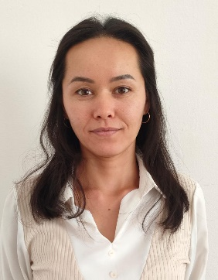 | Казахский язык – 8ч.  Понедельник  2кл- каз.язык  3кл-каз.язык  Вторник  3кл- каз.язык  2кл-каз.язык  Среда  Предшкольный класс -каз.язык  Четверг  2кл- каз.язык  3кл-каз.язык  Пятница  Предшкольный класс -каз.язык | №1182 -л/с от 29.08.2018г. | б/к | №253 от 06.09.2011г. принята воспитателем МЦ при Веселовской СШ
№ | Ф.И.О. педагога/тех.персонала | КГУ «Общеобразовательная школа имени Байдалы Уразалина, Героя Социалистического Труда села Веселое отдела образования по Сандыктаускому району управления образования Акмолинской области»  /должность | Фото 3*4 | Нагрузка и расписание | № приказа и дата назначения | Какую категорию имеет, дата присвоения, наличие сертификатов | Сведения передвижения по образовательным учреждениям (приказ об увольнении №, дата, куда был трудоустроен)
26 | Сагитова Камила Раисовна | КГУ «Общеобразовательная школа имени Байдалы Уразалина, Героя Социалистического Труда села Веселое отдела образования по Сандыктаускому району управления образования Акмолинской области»  библиотекарь | 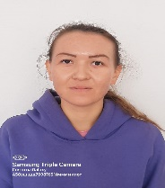 | 0.5 ст | 27.04.2023г, пр №26 | -
27 | Алгазин Марс Тулегенович | КГУ «Общеобразовательная школа имени Байдалы Уразалина, Героя Социалистического Труда села Веселое отдела образования по Сандыктаускому району управления образования Акмолинской области»  Рабочий | 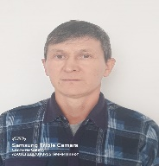 | 1 ст | 01.08.2007г, пр №169 | -
28 | Уйсимбаева Алмагуль Кусайновна | КГУ «Общеобразовательная школа имени Байдалы Уразалина, Героя Социалистического Труда села Веселое отдела образования по Сандыктаускому району управления образования Акмолинской области»  медработник | 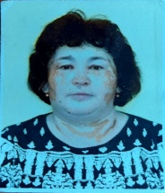 | 0.5 ст | 01.10.21г, пр №111 | -
29 | Ермоленко Татьяна Юрьевна | КГУ «Общеобразовательная школа имени Байдалы Уразалина, Героя Социалистического Труда села Веселое отдела образования по Сандыктаускому району управления образования Акмолинской области»  Повар |  | 1 ст | 01.09.2023г , пр №40 | -
30 | Бойко Александр Васильевич | КГУ «Общеобразовательная школа имени Байдалы Уразалина, Героя Социалистического Труда села Веселое отдела образования по Сандыктаускому району управления образования Акмолинской области»  Водитель | 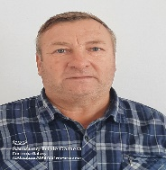 | 1 ст | 22.08.2022г, пр №255 | 5 категория
31 | Cыздыкова Гульмира Жангалиевна | КГУ «Общеобразовательная школа имени Байдалы Уразалина, Героя Социалистического Труда села Веселое отдела образования по Сандыктаускому району управления образования Акмолинской области»  Завхоз | 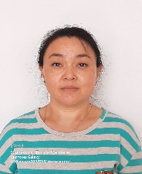 | 1 ст | 01.09.2023г , пр №42 | -
32 | Тарасенко Анатолий Викторович | КГУ «Общеобразовательная школа имени Байдалы Уразалина, Героя Социалистического Труда села Веселое отдела образования по Сандыктаускому району управления образования Акмолинской области»  Сторож | 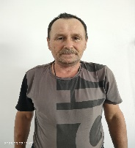 | 1 ст | 01.06.2023г, пр №31 | -
33 | Ахметов Булат Сейтжанович | КГУ «Общеобразовательная школа имени Байдалы Уразалина, Героя Социалистического Труда села Веселое отдела образования по Сандыктаускому району управления образования Акмолинской области»  Сторож | 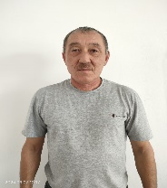 | 1 ст | 01.08.2023г, пр №37 | -
34 | Кайлибер Виктор Генрихович | КГУ «Общеобразовательная школа имени Байдалы Уразалина, Героя Социалистического Труда села Веселое отдела образования по Сандыктаускому району управления образования Акмолинской области»  Сторож |  | 1 ст | 01.10.2019г, пр №103 | -
35 | Нурманова Замзагуль Батановна | КГУ «Общеобразовательная школа имени Байдалы Уразалина, Героя Социалистического Труда села Веселое отдела образования по Сандыктаускому району управления образования Акмолинской области»  Техничка | 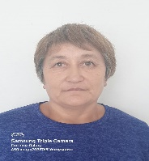 | 1 ст | 01.02.2011г, пр №50 | -
36 | Тасбулатова Райхан Ибрагимовна | КГУ «Общеобразовательная школа имени Байдалы Уразалина, Героя Социалистического Труда села Веселое отдела образования по Сандыктаускому району управления образования Акмолинской области»  Техничка | 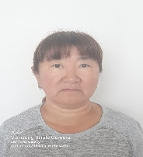 | 1.3 ст | 01.08.2006г, пр №240 | -
37 | Ахметова Нурсулу Сайранбековна | КГУ «Общеобразовательная школа имени Байдалы Уразалина, Героя Социалистического Труда села Веселое отдела образования по Сандыктаускому району управления образования Акмолинской области»  Техничка |  | 1 ст | 10.12.2003г, пр №291 | -
38 | Бойко Надежда Васильевна | КГУ «Общеобразовательная школа имени Байдалы Уразалина, Героя Социалистического Труда села Веселое отдела образования по Сандыктаускому району управления образования Акмолинской области»  Техничка | 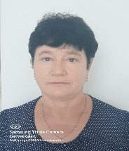 | 1 ст | 01.09.2012г, пр №4 | -
39 | Кенжегузинова Гульмира Алтынбековна | КГУ «Общеобразовательная школа имени Байдалы Уразалина, Героя Социалистического Труда села Веселое отдела образования по Сандыктаускому району управления образования Акмолинской области»  Техничка | 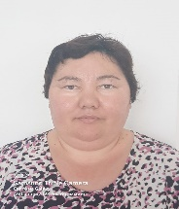 | 1 ст | 08.11.2021г, пр №137 | -
40 | Ибраева Светлана Беркутовна | КГУ «Общеобразовательная школа имени Байдалы Уразалина, Героя Социалистического Труда села Веселое отдела образования по Сандыктаускому району управления образования Акмолинской области»  Техничка | 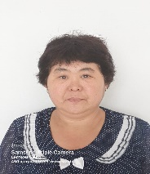 | 1 ст | 01.02.2023г, пр №10 | -
41 | Хаметова Алмагуль Куандыковна | КГУ «Общеобразовательная школа имени Байдалы Уразалина, Героя Социалистического Труда села Веселое отдела образования по Сандыктаускому району управления образования Акмолинской области»  Вахтер |  | 1 ст | 18.11.2019г, пр №142 | -
42 | Юрова Раиса Владимировна | КГУ «Общеобразовательная школа имени Байдалы Уразалина, Героя Социалистического Труда села Веселое отдела образования по Сандыктаускому району управления образования Акмолинской области»  Вахтер | 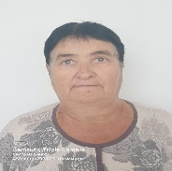 | 1 ст | 01.10.2019г, пр №102 | -
43 | Булишева Умут Амангельдиновна | КГУ «Общеобразовательная школа имени Байдалы Уразалина, Героя Социалистического Труда села Веселое отдела образования по Сандыктаускому району управления образования Акмолинской области»  гардеробщик | 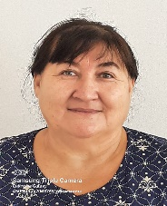 | 1 ст | 01.09.2023г , пр №43 | -

